План работы
школьного лагеря «Ералаш»
средняя школа №4
с 01.06 по 24.06 2022 года

День | Мероприятия |  | Время |  | Соисполнители
1 день. 01.06  «День знакомств»   | Линейка «Здравствуй, лагерь!»  Ярославский зоопарк.  Конкурс рисунков «Лето – это маленькая жизнь!»  Игра «Расскажи мне о себе»  Беседа-инструктаж «Правила безопасного поведения в лагере»  Осмотр детей школьным врачом. |  | 9³⁰-10⁰⁰  11⁰⁰ -12³⁰  12³⁰ -13⁰⁰ |  | Начальник лагеря, воспитатели  Врач
2 день. 02.06  «День театра».   | «Осторожно, клещи» (беседа)  Кукольный театр «Алладин».  Интерактивная программа  Минутка безопасности. |  | 9¹⁰ – 9²⁰  10⁰⁰-12³⁰  11³⁰ -13⁰⁰ |  | Врач.  Воспитатели,
3 день. 03.06  «День развлечений»   | «Игры и сказки веков»  музей города  Минутка безопасности.  Игра-эстафета «Вместе весело и интересно.» |  | 10³⁰ – 12³⁰  9¹⁰ – 9²⁰  13⁰⁰-13³⁰ |  | Воспитатели
4 день. 06.06  «День А.С. Пушкина»   | Беседа-тренинг «Умею ли я дружить?»  Ярославская филармония  «Сказки А.С. Пушкина».  Минутка безопасности |  | 9¹⁰ – 9²⁰  10³⁰ -12⁰⁰  12³⁰ - 13⁰⁰ |  | Педагог – психолог  Воспитатели
5 день. 07.06  «День вежливого пешехода»   | Минутка безопасности»  «Светофорыч»  Интерактивная программа.  Викторина «Какой ты пешеход?».  Конкурс рисунков. |  | 9¹⁰ – 9²⁰  11⁰⁰ –13⁰⁰ |  | Воспитатели
6 день. 08.06  «День кино»   | Арт-пространство «Тепло»  Викторина по ПДД  "Помните, дети, правила эти!".  Минутка безопасности. |  | 9¹⁰ – 9²⁰  10⁰⁰-11³⁰  13³⁰-14⁰⁰ |  | Воспитатели
7 день 09.06  «День театра»   | «Приключение Незнайки», ТЮЗ  Минутка безопасности. |  | 11¹⁰ – 12²⁰  11⁰⁰-12³⁰ |  | Воспитатели
8 день. 10.06  «День пожарника»  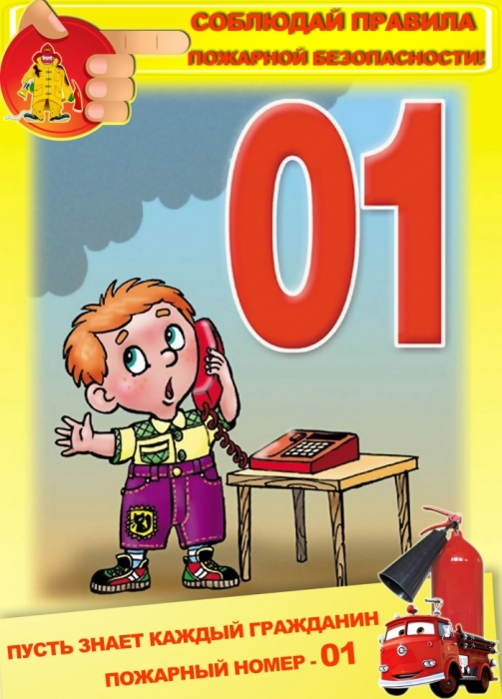 | Минутка безопасности.  Космик, «Помните дети, правила эти!» Интерактивная программа.  (Пожарная безопасность).  Беседа «12 июня – День России». |  | 9¹⁰ – 9²⁰  10⁰⁰-11³⁰  11³⁰-13⁰⁰ |  | Воспитатели  .
9 день. 14.06  «День вежливости»   | Минутка безопасности.  «Школа вежливости Бабы Яги». |  | 10⁰⁰ – 10²⁰  11⁰⁰-12³⁰ |  | Воспитатели
10 день. 15.06  «День рукоделия»   | Минутка безопасности  Арт пространство «Тепло», мастер-класс |  | 9¹⁰ – 9²⁰  10⁰⁰-11³⁰  12⁰⁰-13³⁰ |  | Воспитатели
11 день. 16.06  «День Гарри Поттера»   | Минутка безопасности  Комната Гарри Поттера, экскурсия. |  | 9¹⁰ – 9²⁰  10⁰⁰-11³⁰ |  | Воспитатели
12 день 17. 06  «День исследователей»   | Минутка безопасности.  «Галилей шоу»  Увлекательная химия. |  | 10⁰⁰-11³⁰ |  | Воспитатели
13 день. 20.06  «День веселья»   | Минутка безопасности.  ТЮЗ «Пеппи Длинныйчулок»  Конкурс между отрядами «Кто сильней?» |  | 9¹⁰ – 9²⁰  10⁰⁰-11³⁰  13³⁰-14⁰⁰ |  | Воспитатели
14 день. 21.06  «День Памяти»  |  | Минутка безопасности.  Мастер-класс, беседа «Ярославские кошки в блокадном Ленинграде».  Беседа: "Никто не забыт, ничто не забыто". |  | 9¹⁰ – 9²⁰  10⁰⁰-11³⁰  12³⁰-13⁰⁰ |  | .  Воспитатели
15 день. 22.06  «День мультфильмов»  |  | Минутка безопасности.  Арт пространство «Тепло». |  | 9¹⁰ – 9²⁰  10³⁰-12⁰⁰ |  | Воспитатели
16 день. 23.06  «День музея»   |  | Конкурс рисунков «Мы за безопасность движения»  Минутка безопасности.  Музей Богдановича.  «Сокровища наций», интерактивная программа. |  | 9¹⁰ – 9²⁰  10⁰⁰-11³⁰  11³⁰-13⁰⁰ |  | Воспитатели,
17 день. 24.06  «День музея»   |  | Минутка безопасности.  Торжественная линейка, посвященная закрытию лагерной смены.  Музей города.  «Фронтовой госпиталь». |  | 9¹⁰ – 10⁰⁰  10¹⁵ -10³⁰  11³⁰-13⁰⁰ |  | Воспитатели,
18 день. 27.06  «День лего»   |  | Торжественная линейка, посвященная закрытию лагерной смены.  «Конструктомания» ,  музей Эйнштейна  Минутка безопасности. |  | 9⁰⁰ – 9⁴⁰  11⁰⁰ -12³⁰  12³⁰-13⁰⁰ |  | .Начальник лагеря, воспитатели,

